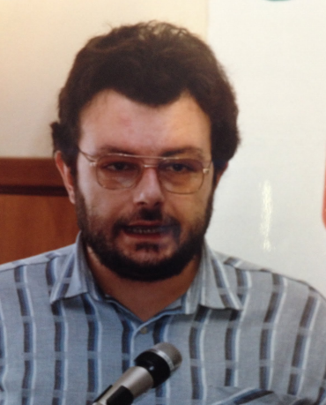

Massimo Di Prete era nato il 7 giugno 1954. Lavorava alla Safta quando il 1° Luglio 1976 venne distaccato al Sindacato. Già nel 1977 veniva eletto nella Segreteria Confederale della Cisl. Il Segretario Generale allora era
Giuseppe Chodaroli e in Segreteria insieme a Massimo sedevano Sandro
Tiramani, Gianfranco Tramelli e Franco Mazzoni.
Massimo rimase nella Segreteria per molti anni e venne successivamente
confermato nel ruolo confederale anche da Renato Biasetton e da Sandro
Loschi.
Lasciò la Cisl nel gennaio del 1994 e intraprese un'attività in proprio nel
settore assicurativo.
Purtroppo il 28 gennaio 2009 ebbe un grave incidente in moto.
Cadde in coma per oltre 2 anni. Ci ha lasciati il 6 agosto 2011.

